

TXOSTENA

1- Erronka | 2PAAG3

2023

AURKIBIDEA

ERRONKAREN TXOSTENA 2

**Erronkaren hasiera** 2

Enpresaren atalak pentsatu: 2

**ENPRESA KUDEAKETA SISTEMA** 3

Odooren instalazioa eta konfigurazioa: 3

**KOMERTZIALEN ANDROID APLIKAZIOA** 6

Aplikazioaren diseinua pentsatu: 6

Aplikazioaren login pantalaila: 6

Aplikazioaren menu: 6

Aplikazioak dituen leiho desberdinak: 7

Datu baseko konexioa: 9

Datu base lokaleko sarrerak: 10

**ENPRESA BARRUKO APLIKAZIOA** 12

Aplikazioaren hasiera: 12

Datu baseko konexioak: 12

Datuen gestioa: 13

Aplikazioak dituen aukerak: 14

# ERRONKAREN TXOSTENA

## **Erronkaren hasiera**

### Enpresaren atalak pentsatu:

* Egia esan da, enpresa pentsatzea bastante erreza egin zitzaigun. Gure enpresa sortuta genuan aurreko Erronka batengatik, orduan, logoa, izena, eslogana, koloreak… Pentzatuta genituen.
* Logoa (izena, eslogana…):
  + TSB Enpresa izena eta eslogana “Innovation for a better future”.



* Koloreak: Bost kolore ditugu printzipalki, baina horietako bi txuria eta beltza dira, besteak Urdin berdea (**#00778B**), zeruko urdina (**#5BA4B6**) eta urdin pixkat argiago bat (**#89BCCC**).
* Horren ondoren, taldearen konpromizuak zehaztu ditugu.

Erronkaren lehenengo pausoa:

* Erronkaren parametroak zehazten hasi gara, parametroak azkenean, Erronka egin beharrezko pausuak joan gara jartzen: (Clic egin ez gero irudian, handiago ikusi dezakezu)

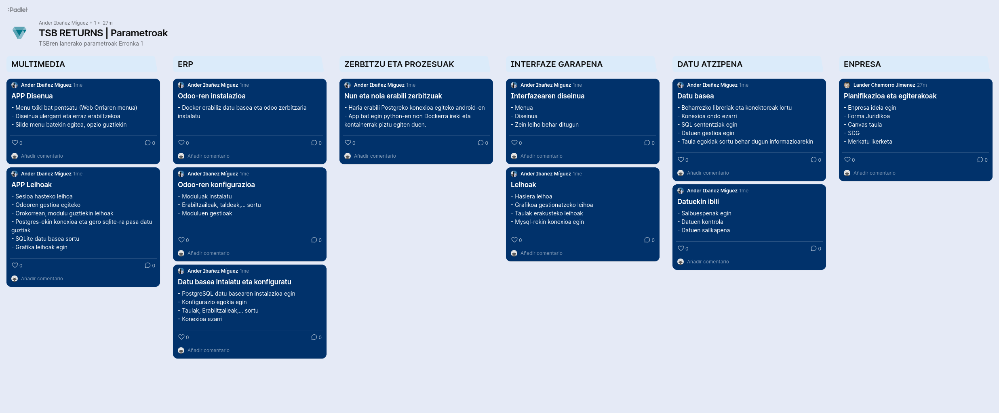

* Hurrengo pausua, egunerokoari hasiera ematea izango zen, pixket aste bakoitzean zer egin behar dugun planifikatu, eta zeinek egin behar duen parte hori, biok, Lander edo Anderrek.

## **ENPRESA KUDEAKETA SISTEMA**

### Odooren instalazioa eta konfigurazioa:

* Odoo-ren instalazioarekin hasteko Docker Desktop instalatu dugu ekipoan. Ondoren, Docker Hub erabilita behar ditugun komanduak berreskuratu eta exekutatu ditugu.
* Lehenengo, datu basea listo jarriko dugu, horretarako hurrengo komandoa exekutatuko dugu “CMD” baten, gure kasuan izena eta pasahitza aldatu dugu.



* Ondoren, Odoo erp-a jarriko dugu martxa, hurrengo komandoarekin.

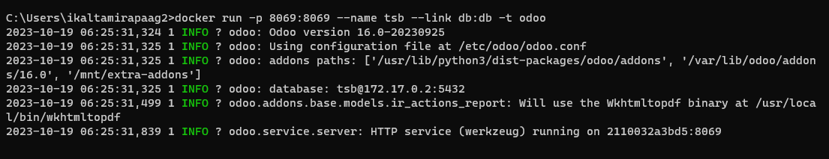

* Instalazioarekin bukatzeko, Docker-a horrela geratuko da.

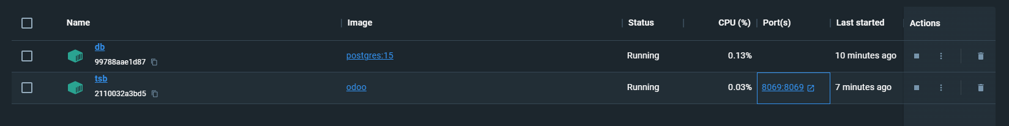

* Instalazioa atzean utzita, orain Odoo-ra sartuko gara, beraren lehenengo konfigurazioa egiteko. Gure kasuan, gure datuak bete eta demo database aukeratu gabe utzi dugu (guk geure datu basea erabiliko dugu).

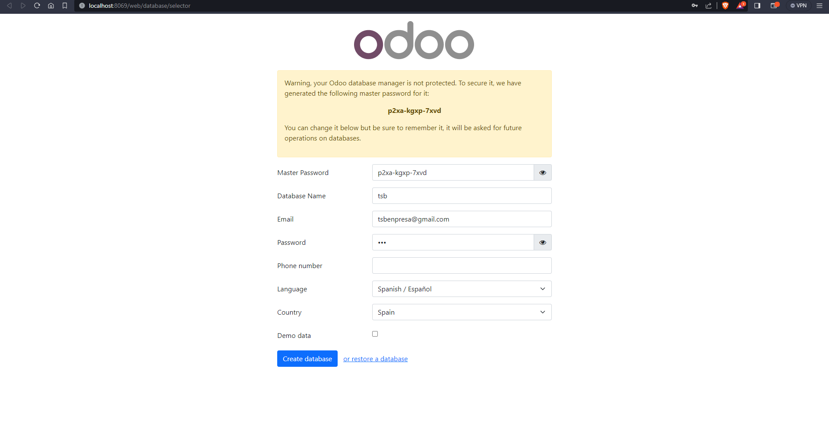

* Behin, barruan egonda, erabiltzailearen izena aldatu dugu, gure enpresaren izena mantentzeko administradore giza.

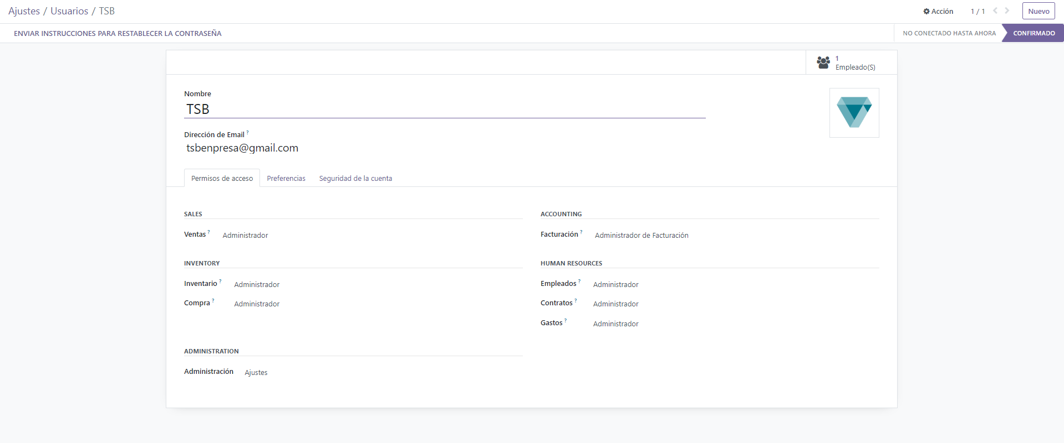

* Ondoren, beharrezko moduluen instalazioa egin dugu, hemen ditugun moduluen kaptura.

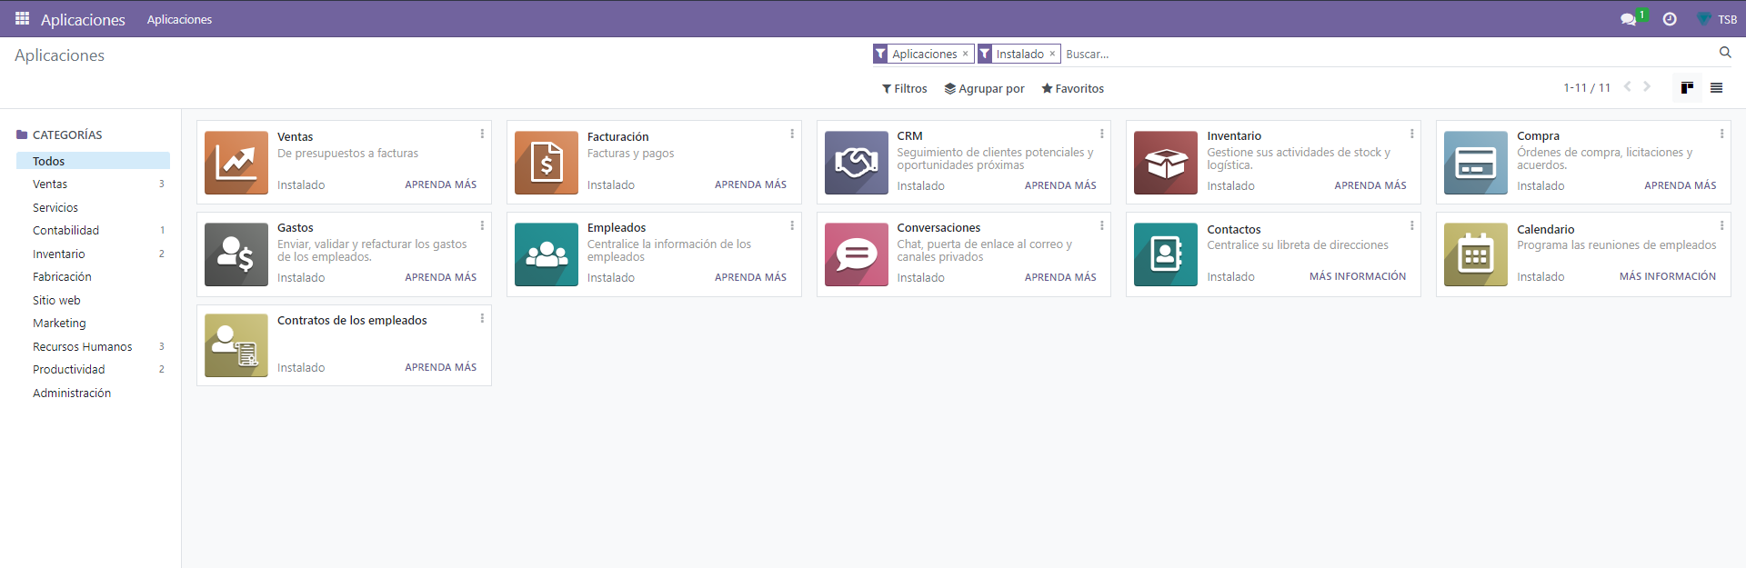

* Bukatzeko, erabiltzaileak sortu eta beraien pantailak/baimenak konfiguratuko ditugu.
* Horretarako, “komertzial” eta “kontabilitatea” erabiltzaileak sortu ditugu. Beraien pantailak konfiguratzeko, modulo batekin eta baimenekin egin dugu.



* Hemen nola geratu den “KOMERTZIALA” erabiltzailearen pantaila

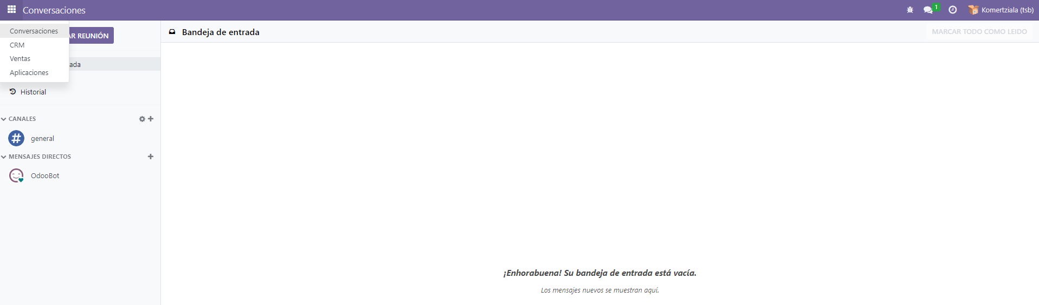

* Amaitzeko, “KONTABILITATEA” erabiltzailearen pantaila.

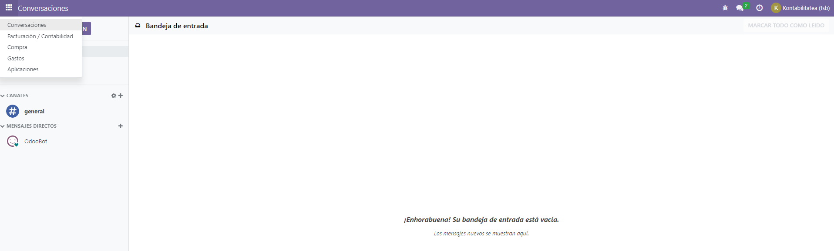

## **KOMERTZIALEN ANDROID APLIKAZIOA**

### Aplikazioaren diseinua pentsatu:

* Lehenengo pausua, aplikazioaren diseinua pentsatzea egin dugu, hau da guk pentsatutako diseinua.

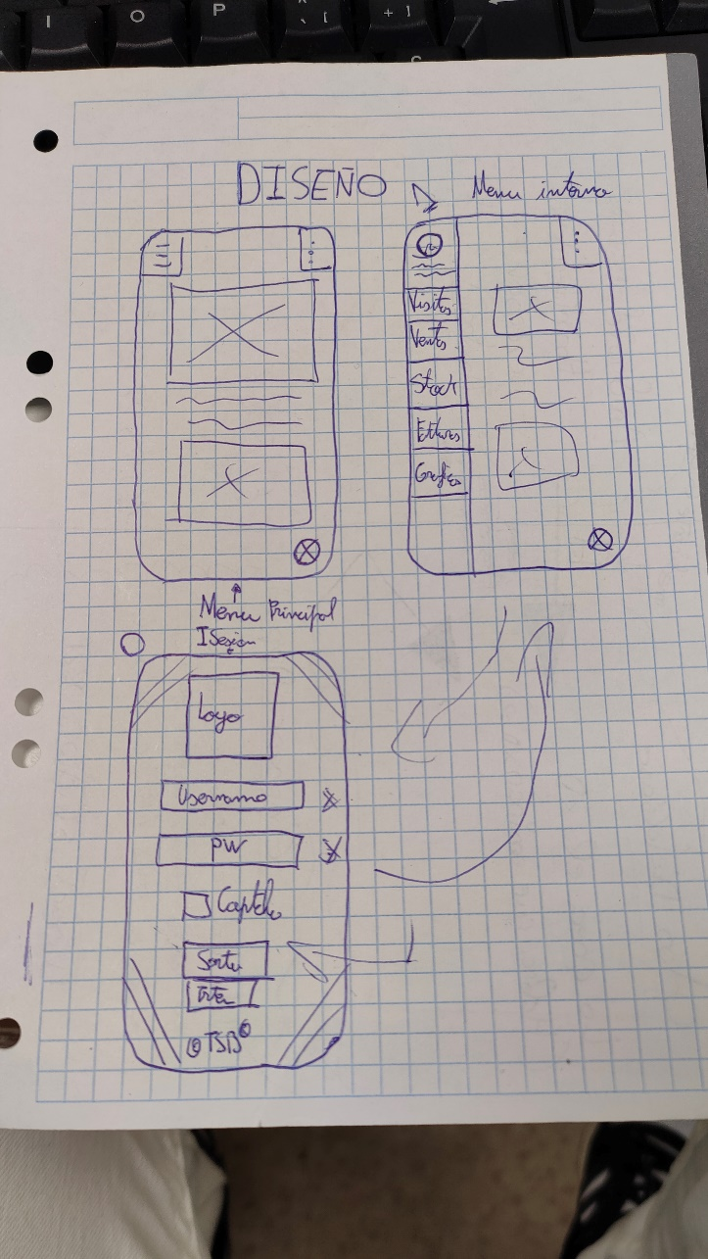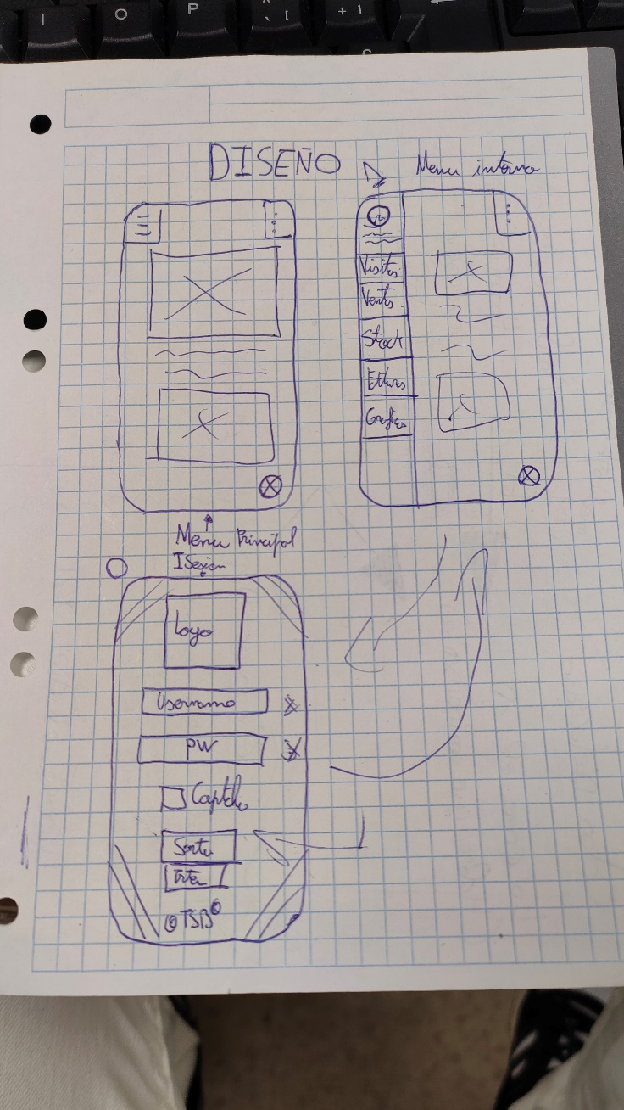

### Aplikazioaren login pantalaila:

* Lehenengo, pentsatutako diseinua egin dugu. Azkenean gure diseinua horrela geratu da, beraren funtzioekin (hatz marka, user, password…)

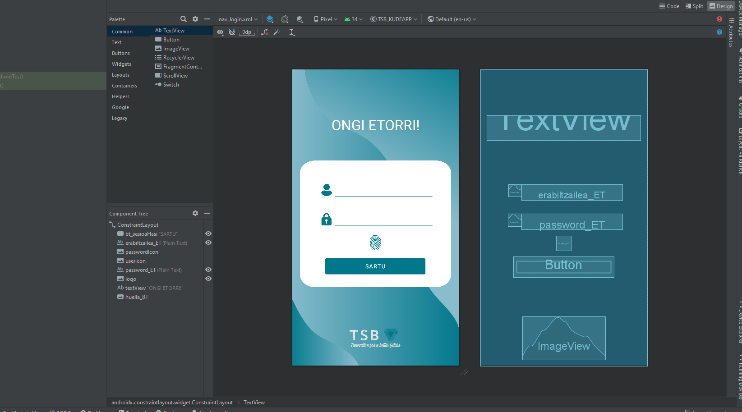

### Aplikazioaren menu:

* Menuarren barruan izenak aldatu eta bi aukera berri sartu ditugu. Hau da aplikazioari utzi diogun menua. Salmentak, Stock, CRM, Grafikak eta Hornitzaileak.

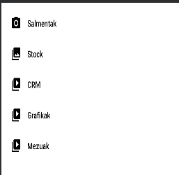

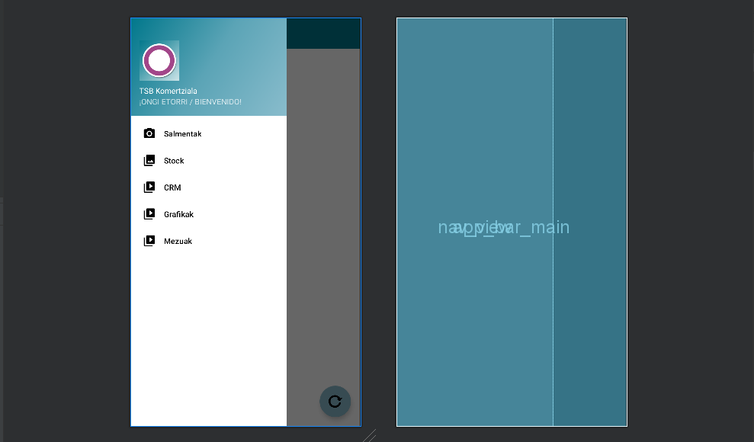

### Aplikazioak dituen leiho desberdinak:

* Gure aplikazioak hainbat leihoa desberdin ditu martxan, adibidez, hainbat grafiko bistaratu ahal izateko leiho bat.
* Grafiko leihoa:

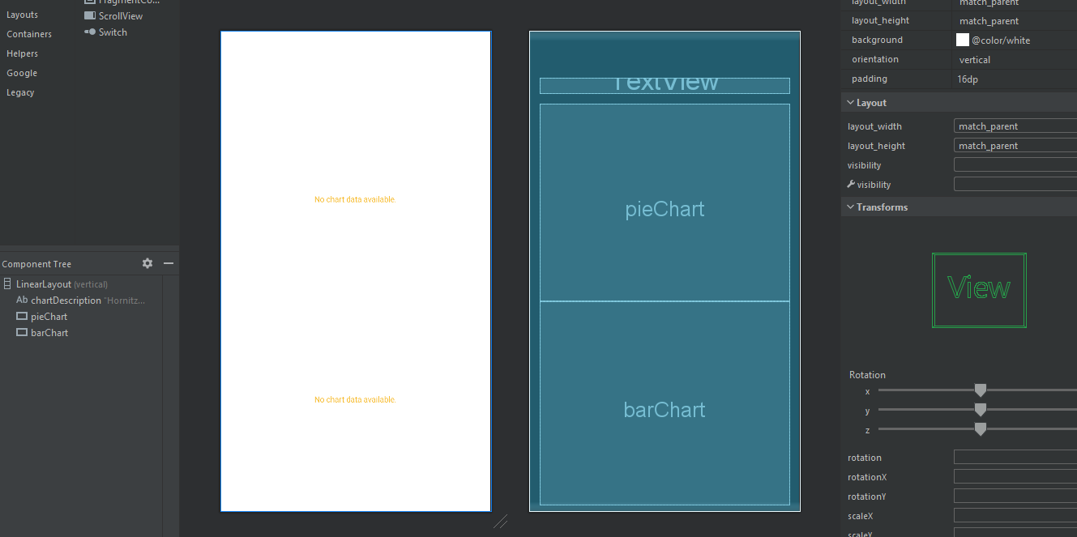

* Hurrengo leihoak, erabiltzaileak/kontableak datuak bistaratu ahal izateko egina dago: Salmentak, Stock, CRM eta Hornitzaileak.
* Salmentak:

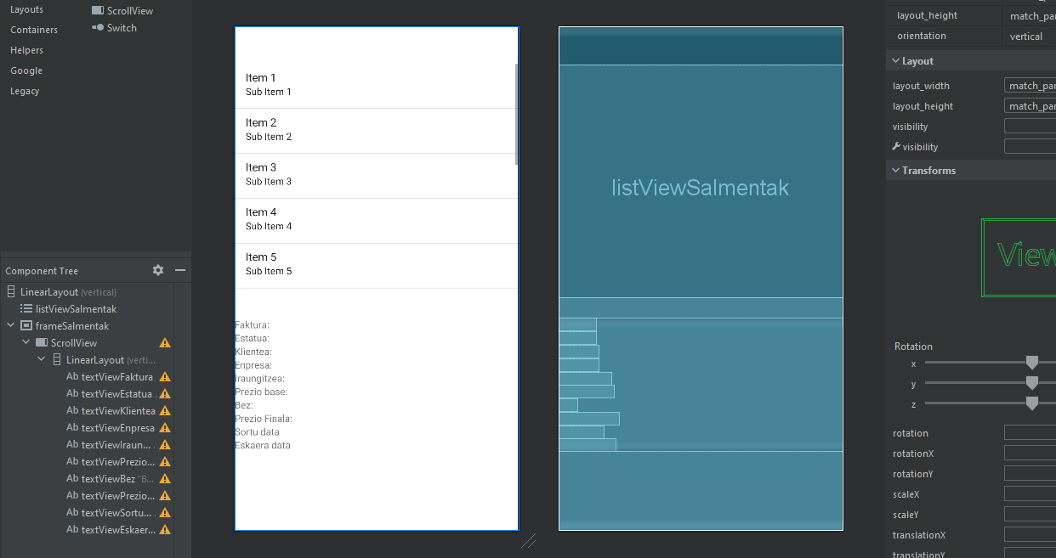

* Stock:

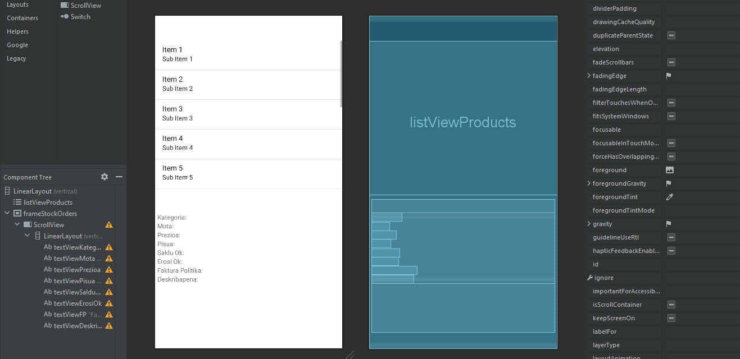

* CRM:

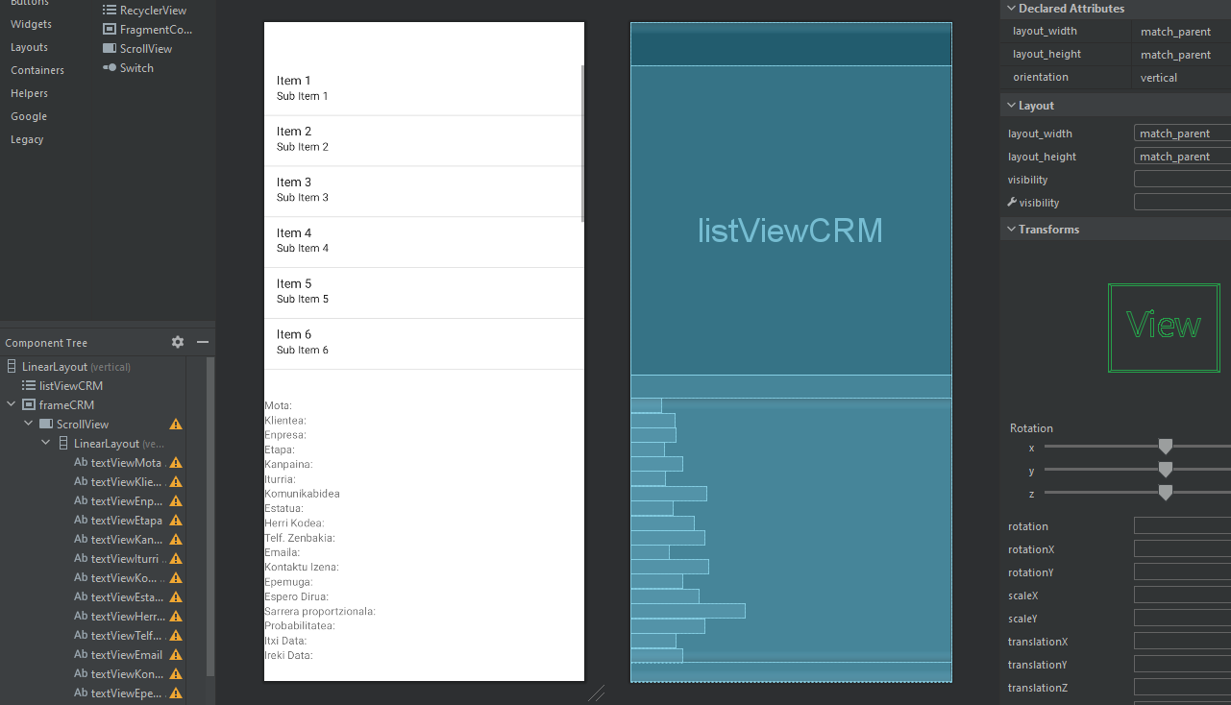

* Hornitzaileak:

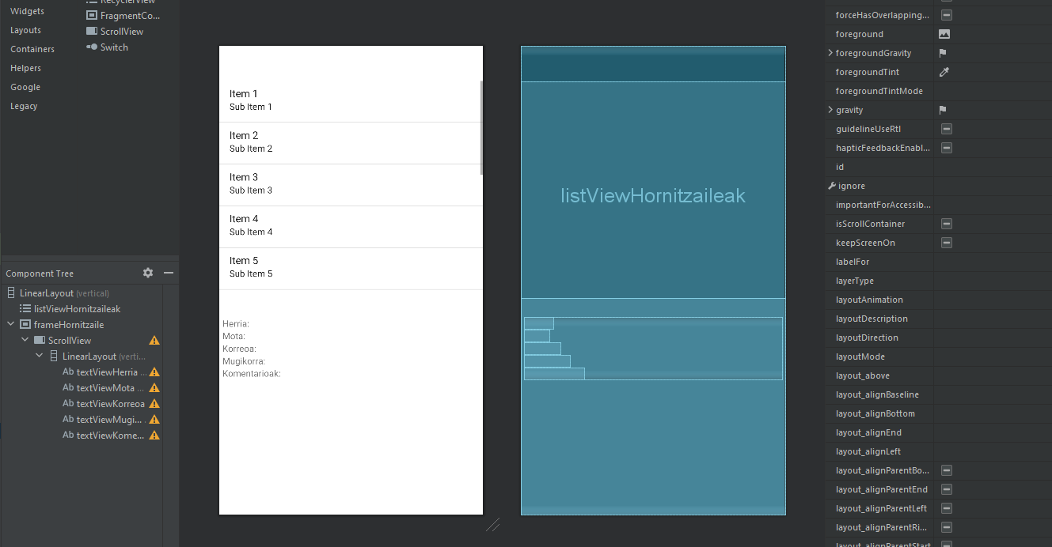

### Datu baseko konexioa:

* Datu basera konexioa ondo egiteko, hainbat klase sortu ditugu. Horietako bat “PostgreSQLConnection” da. Horrek egiten du konexioaren hasiera eta bukaera.
* Gero, hainbat klase ditugu, bat lokalean ibiltzeko datu basearen taulak sortzen dituena eta bestea datuak sartzen dituena barruan.

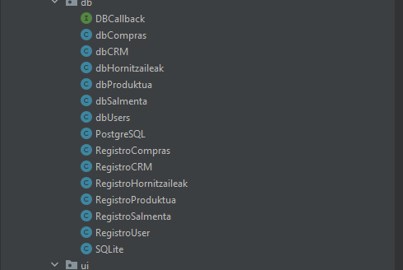

* Konexioaren irikiera egiteko orduan, problemak izan ditugu, baina hariaren erabilerarekin konpondu dugu.

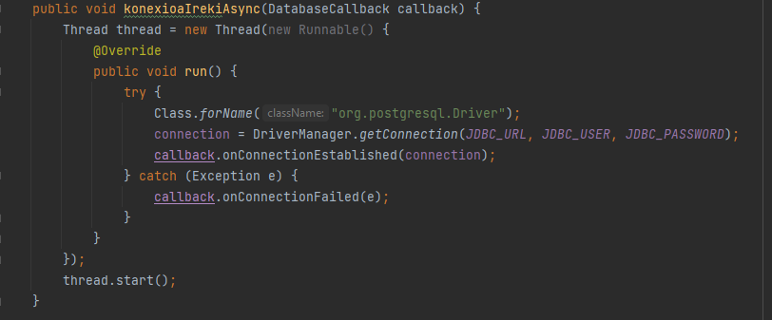

* Aurreko danak egiteko, bi “implement” erabili behar izan ditugu, bat PostgreSQL-rako eta bestea, lokaleko datu basearentzako “SQLite”.

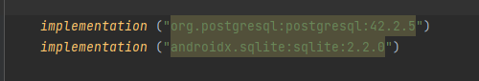

### Datu base lokaleko sarrerak:

* Datu basera konexioa ondo egiteko, hainbat klase sortu ditugu. Adibidez, “Salmenta” taularen datuekin azalduko dugu.
* Lehenengo pausua datuak hartzea da, gure kasuan PostgreSQL-ko klase barruan hau dugu:

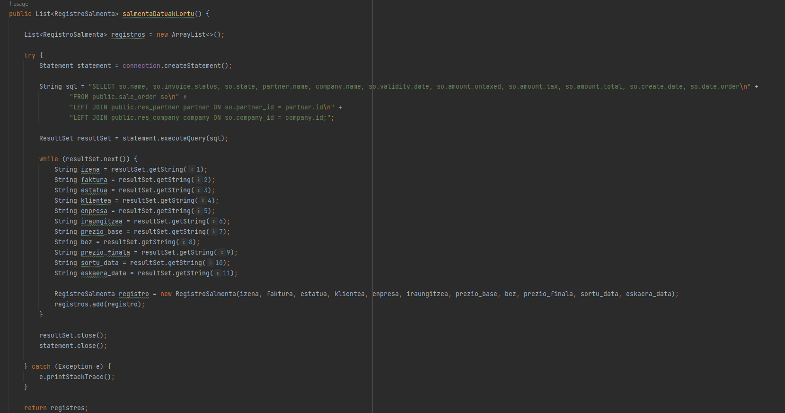

* Ondoren, Salmenta datuak lortuta ditugula, Salmenta objetu lista betetzen dugu Salmenta datuekin.

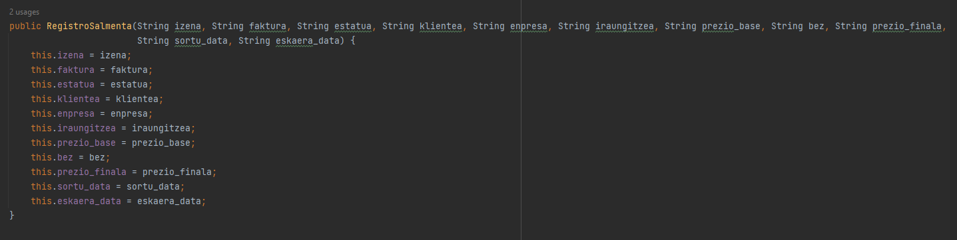

* Bukatzeko, SQLite datu base barruan sartzen ditugu datuak:

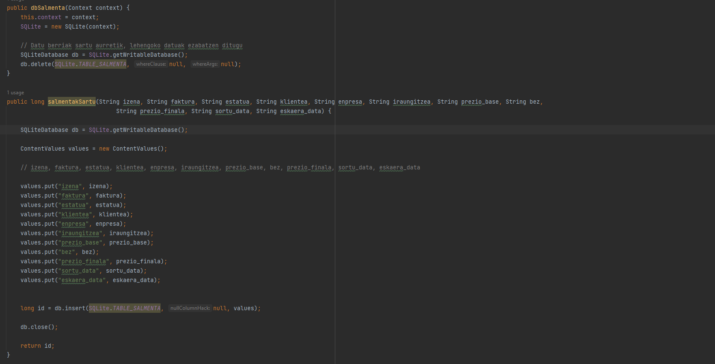

* Hau dana egin aurretik, SQLite barruan “Salmenta” taula sortuta izan behar duzu:

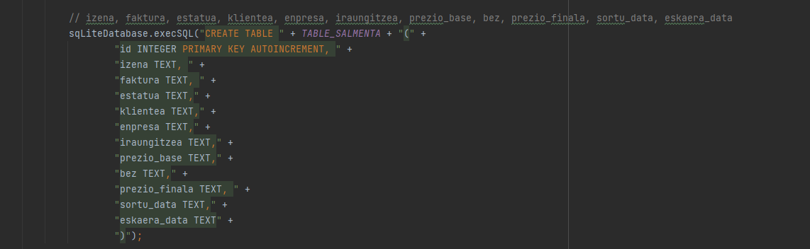

* Esan berra dao, hau dena, aktualizatu botoia sakatu eta PostgreSQLko datu basearekin konexioa duzunean, enpresa barruan egonda.

## **ENPRESA BARRUKO APLIKAZIOA**

### Aplikazioaren hasiera:

* Lehenengo, aplikazio osoaren diseinua pentsatu dugu.
* Esan beharra dugu, hasiera Figma erabiltzea pentsatu genuela, baina azkenean, ikusi genuen guk eskuz egiten ba dugu, gehiago ulertu eta kontrol gehiago izango genuela kodigo eta interfazean. Zergaitik, figman dena eginda etortzen da, eta zuk bakarrik “backend” programatu behar duzu, nahi dituzun datuak sartzeko, baina gure ustez, gutxiago kontrolatuko genuen horrela egin da baino.
* Ondoren, gure app-aren hasiera pantaila egin dugu Visual 2022 barruan.

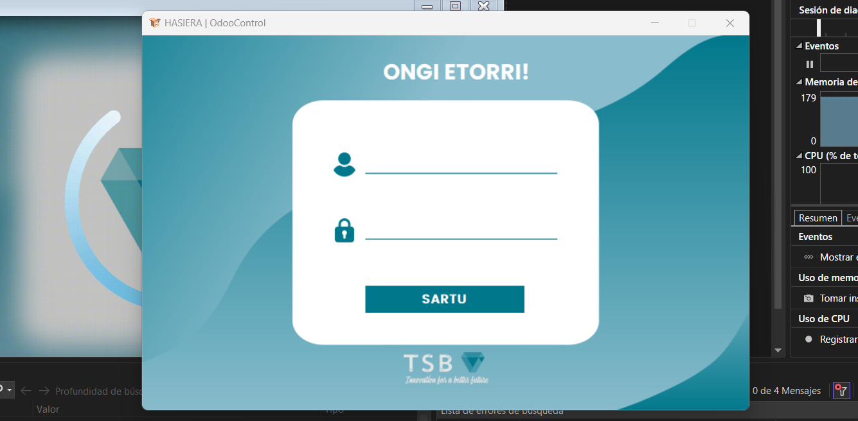

### Datu baseko konexioak:

* Hurrengo pausoa, datu baseko konexioa konfiguratzea izan da, bere klaseekin eta dena. Esan beharra dago, PostgreSQL erabili ahal izateko, Visual-ek errezten digun NuGet bat instalatu behar izan dugu proiektuan.

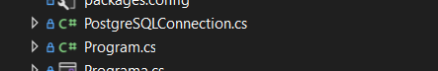

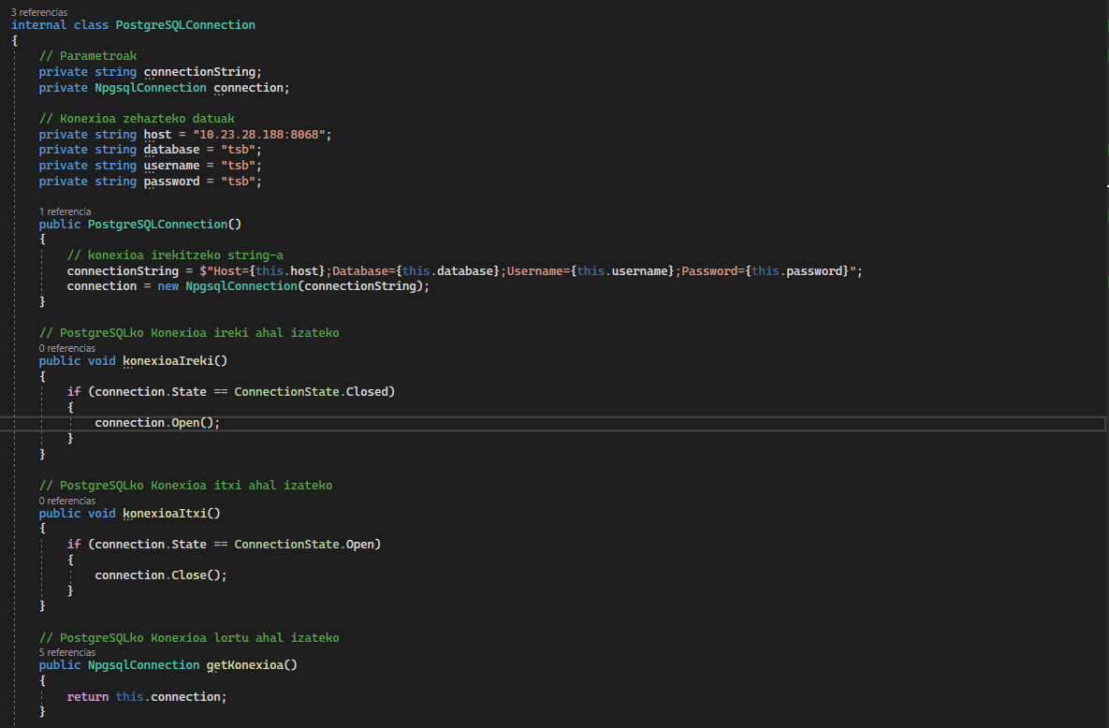

* Gure kasuan, datu base printzipala PostgreSQL esan dezakegu dela, baino aplikazioa bera, MySQL gainean ibiltzen da. Zergaitik, PostgreSQL bakarrik datuak jasotzeko erabiltzen dugu, beste aldetik, segurtasuna aldetik igopena lortzen dugu.
* Hau da gure MySQL datu basera konexioa egin ahal izateko klasea:

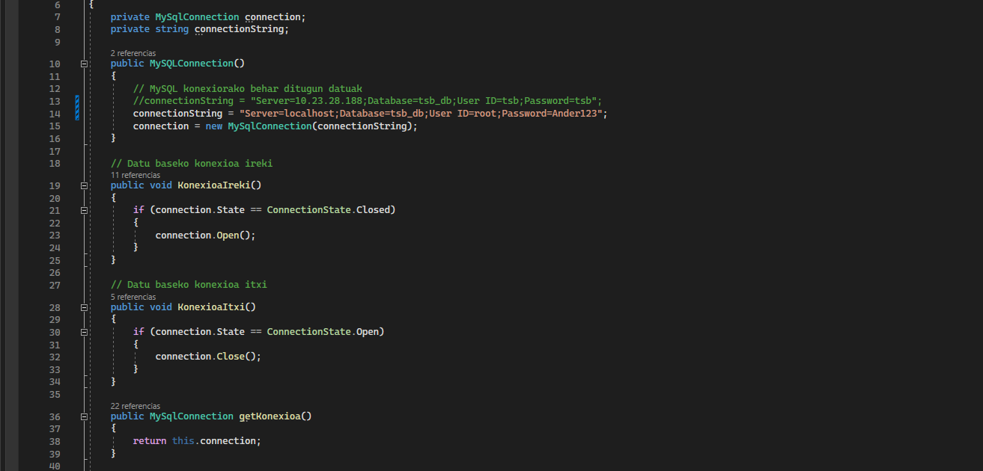

* Hori bai, PostgreSQLrekin pasatzen den moduan, MySQLko libreriak instalatu behar izan ditugu proiektuan, Visualek errezten digun “NuGet”-etatik.

### Datuen gestioa:

* Orain, behin datu baseko konexioa eginda edukita, beharrezko datuak hartu eta konexioa baldin ba dugu PostgreSQLarekin, datuak eraman MySQL datu basera, gero programan zehar erabili ahal izateko.
* Taula bakoitzaren datuak ondo erabiltzeko, bakoitzari funtzioa bat egin diogu:

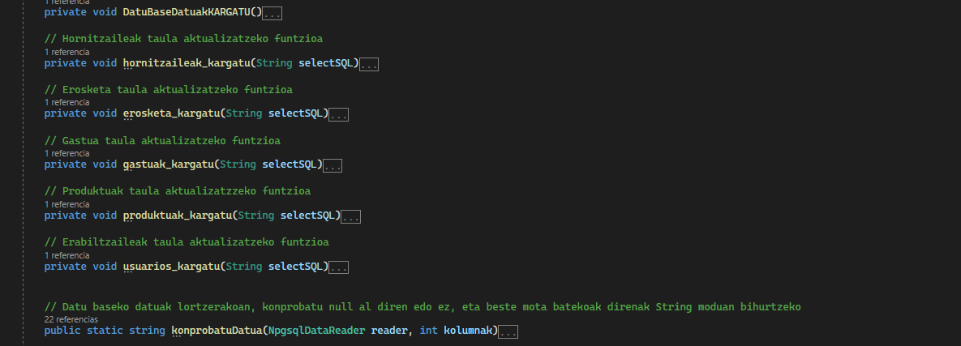

* Ikusten den moduan, funtzio bakoitzaren barruan, taula bakoitzaren datuak kontrolatzen ditugu, eta baita, null diren datuek errorerik ez emateko, funtzio bat dugu hori konprobatzeko.
* Taula barruko datuak bistaratzeko orduan, funtzioa hau erabili dugu:

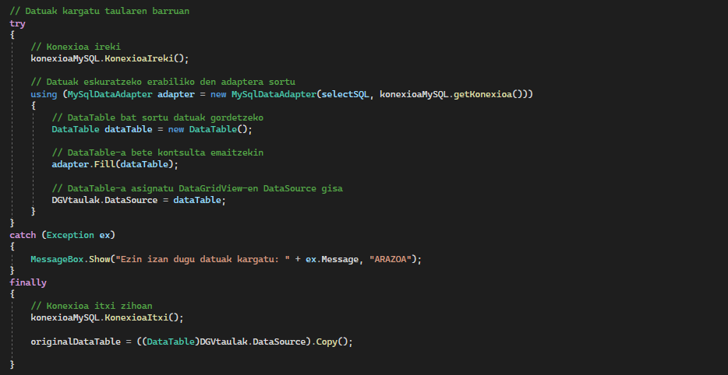

* Funtzio horrekin, datagridview-ko datu guztien kontrola ematen dugu. Behar dugun momentuan, bistaratu nahi ditugun datuak ikusteko.
* Ondoren, grafiko barruko datuak bistaratu ahal izateko, beste era batera egiten dugu, baino azkenean antzekoa da, datuak lortu, MySQL bidez, eta gero era bat edo bestea, grafiko barruan guk nahi bezala jartzea izango zen. Horretarako hainbat funtzio erabiltzen ditugu:

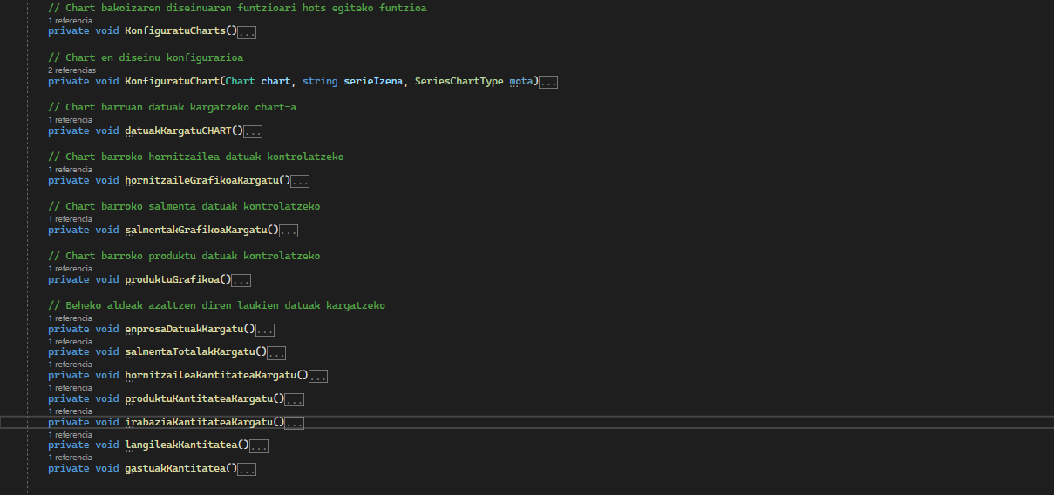

### Aplikazioak dituen aukerak:

* Gure aplikazioak hainbat leiho ditu, hau da, menuraren barruan ditugu: Hasiera (hemen datu orokorrak bistaratu laike), produktuak (produktu taula bistaratu), Salmentak (Salmentak taula bistaratu), gastuak (gastuak taula bistaratu), Hornitzaileak (hornitzaile taula bistaratu) eta erabiltzaileak (erabiltzaile taula bistaratu).
* Hasiera:

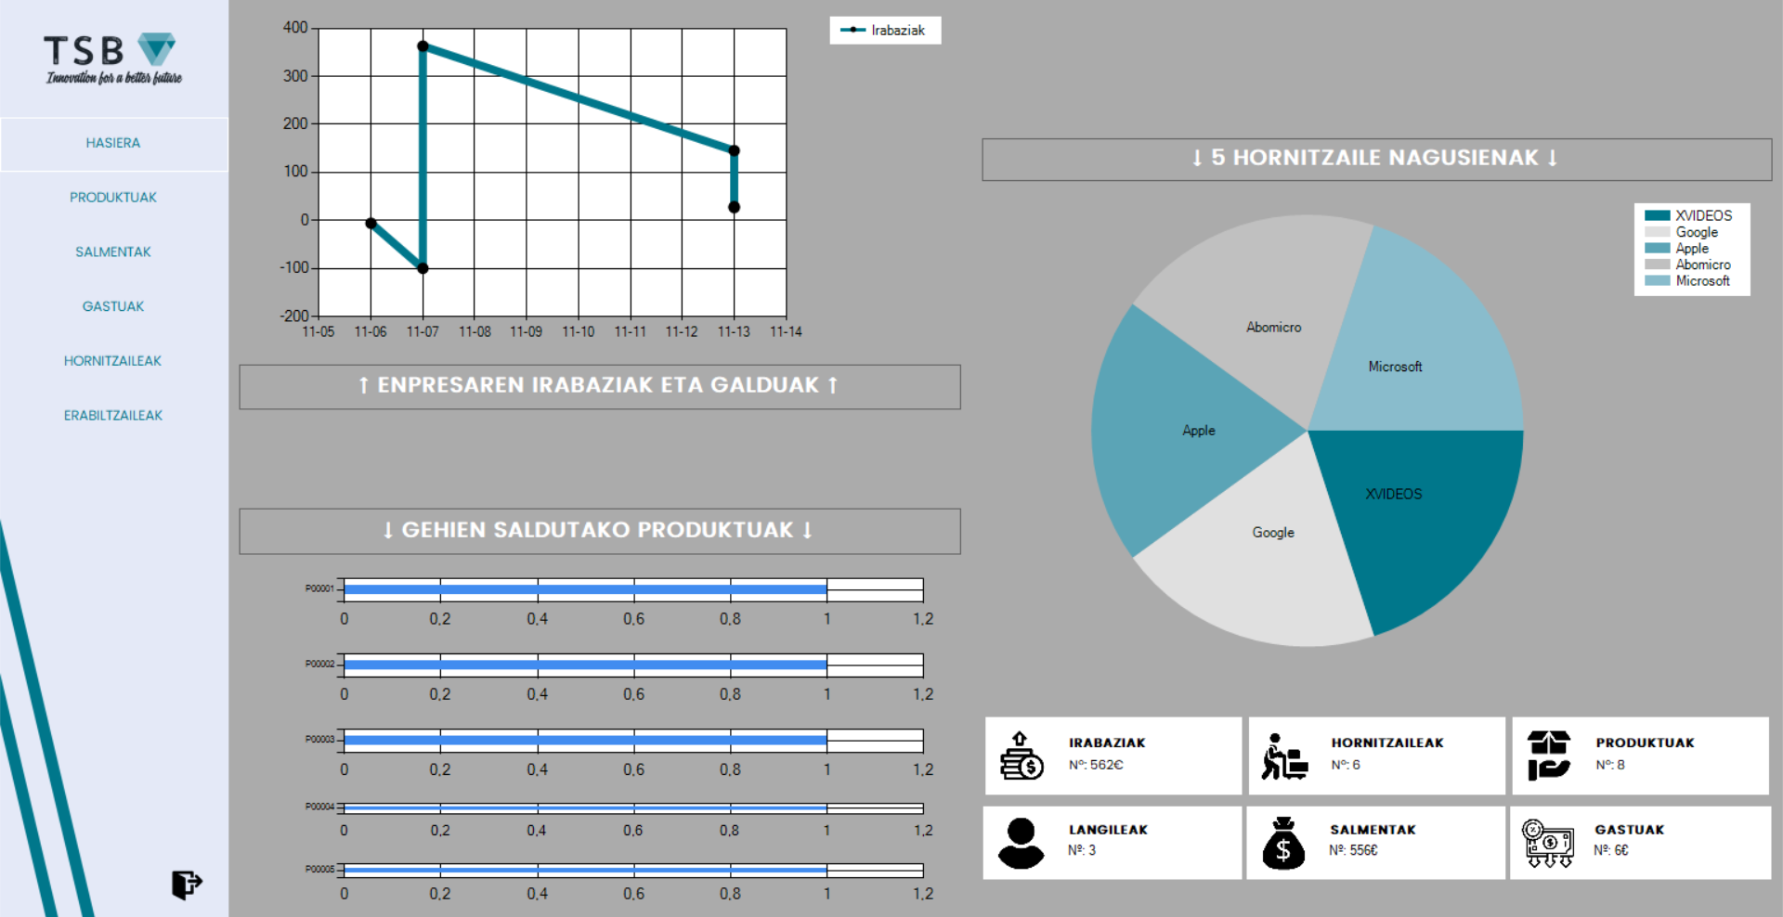

* Produktuak:

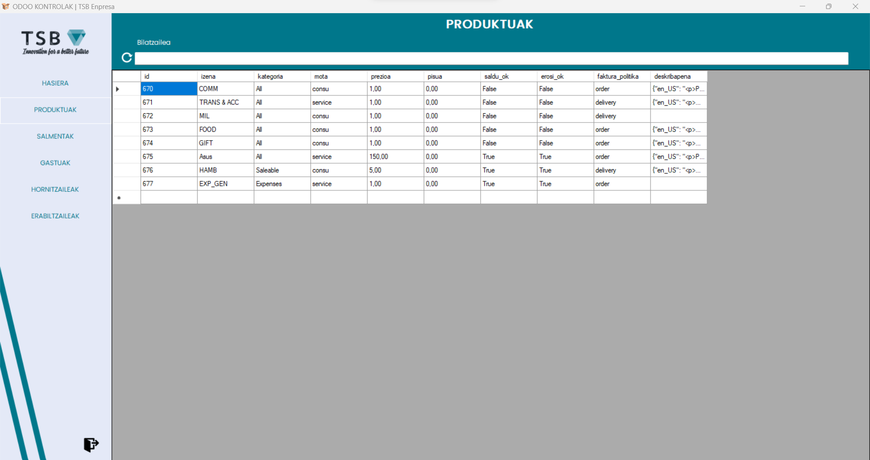

* Salmentak:

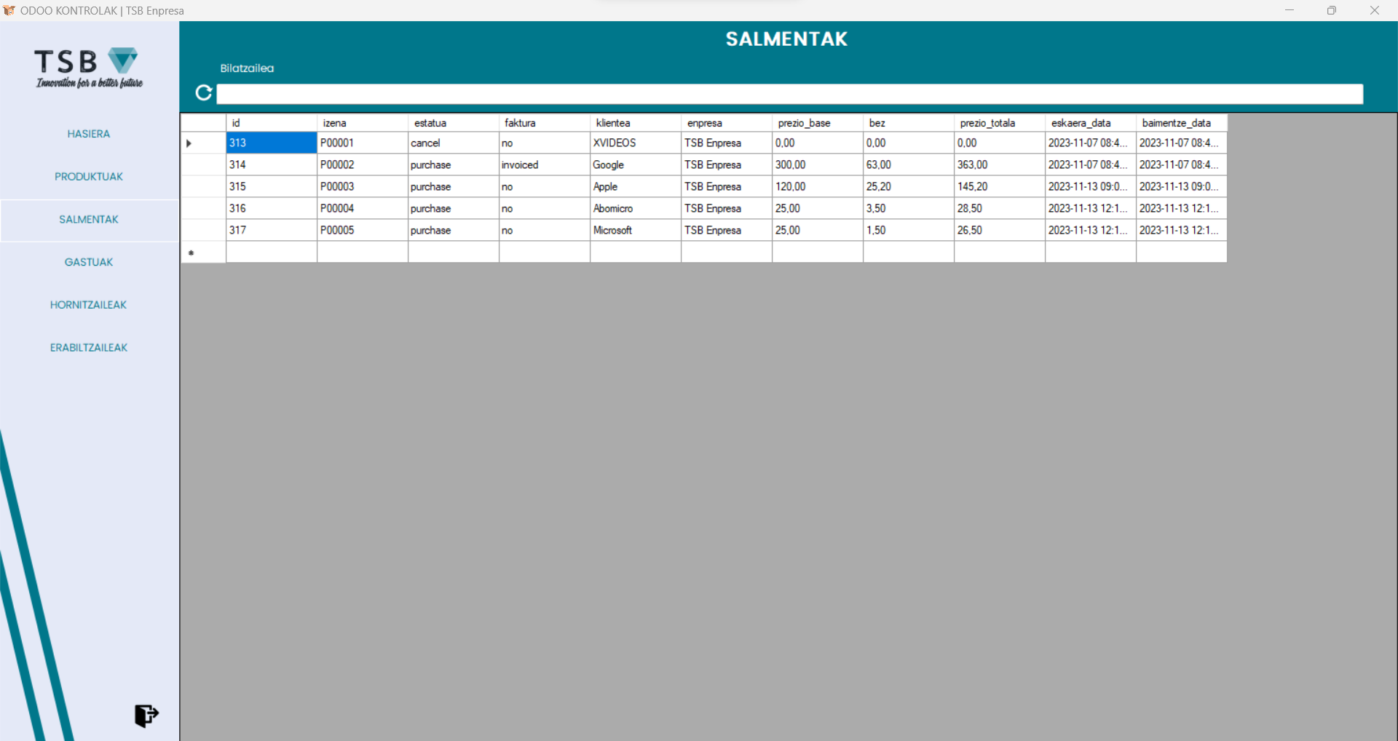

* Gastuak:

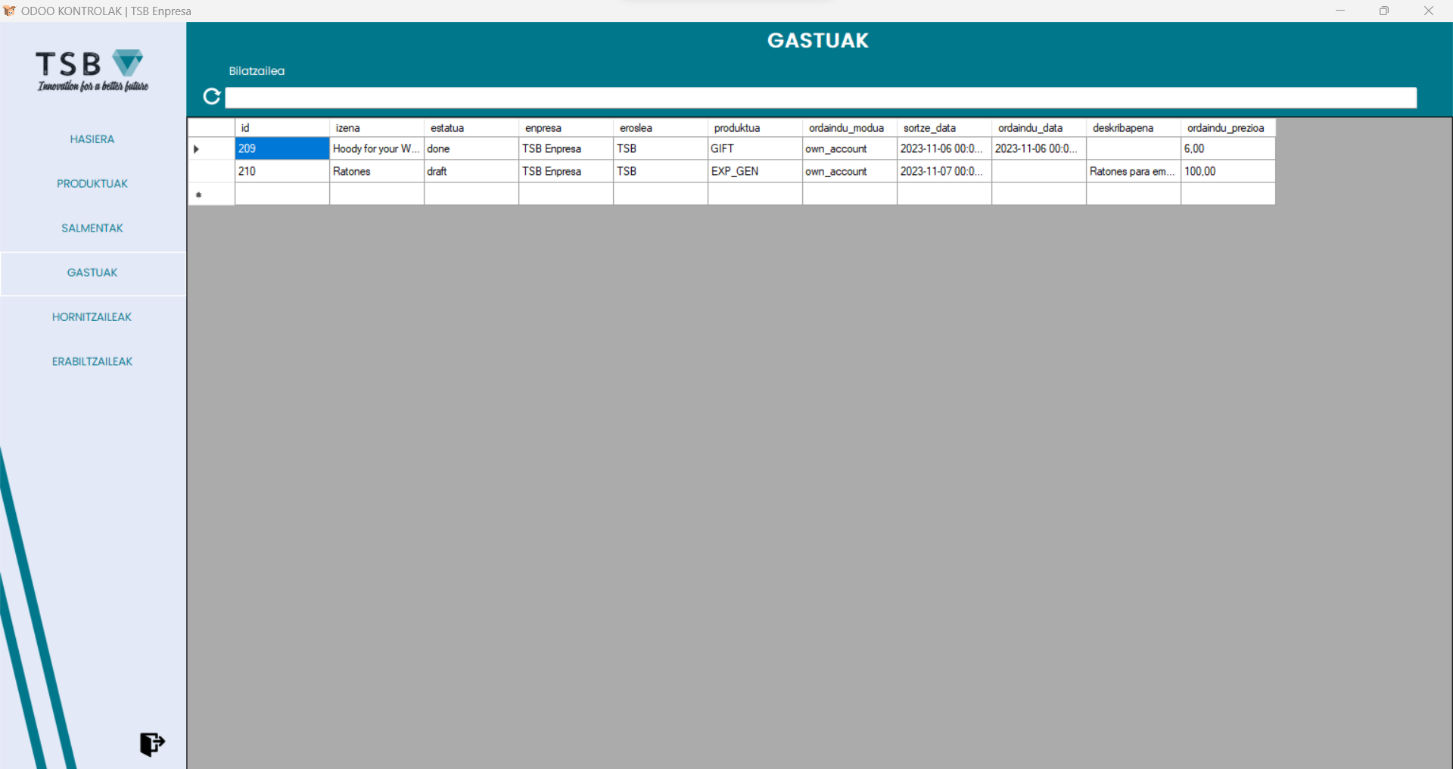

* Hornitzaileak:

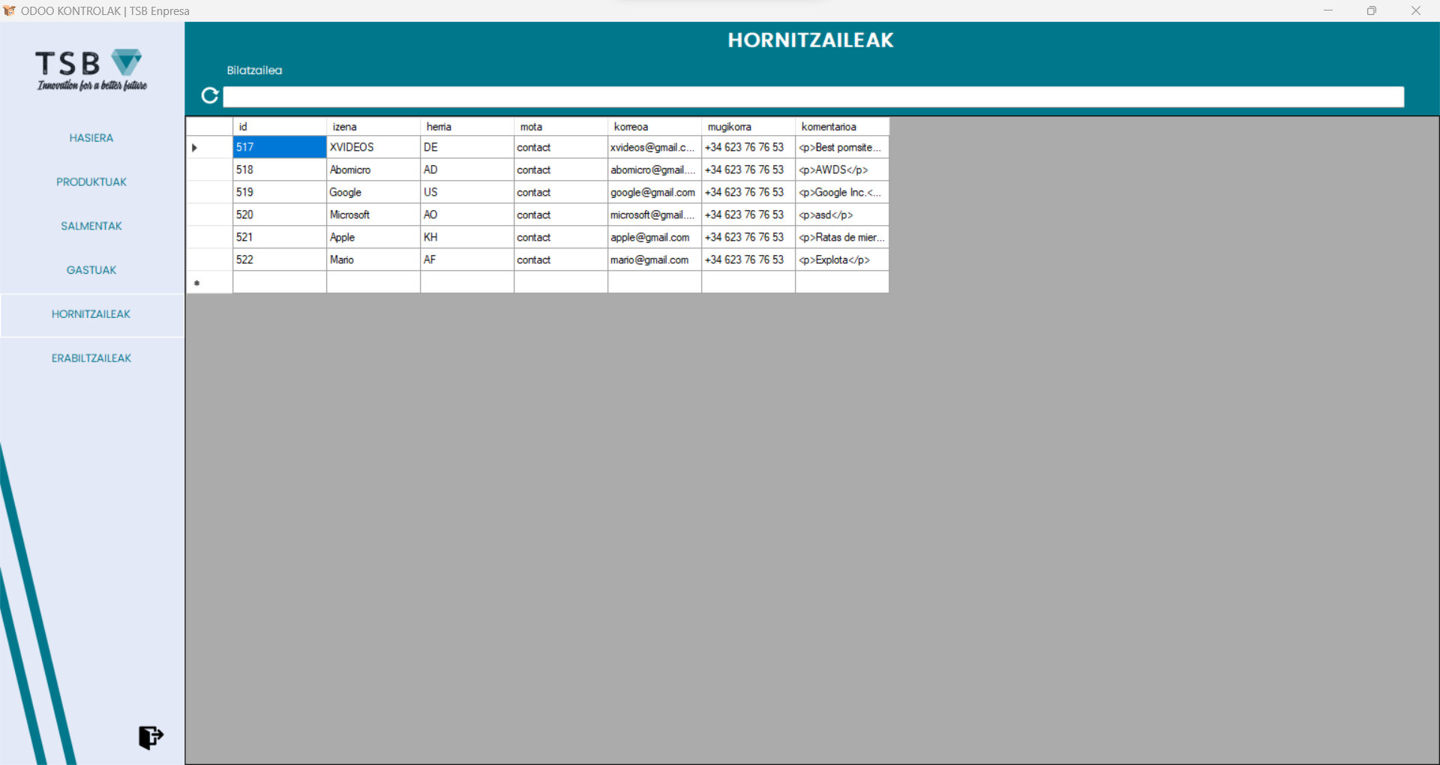

* Erabiltzaileak:

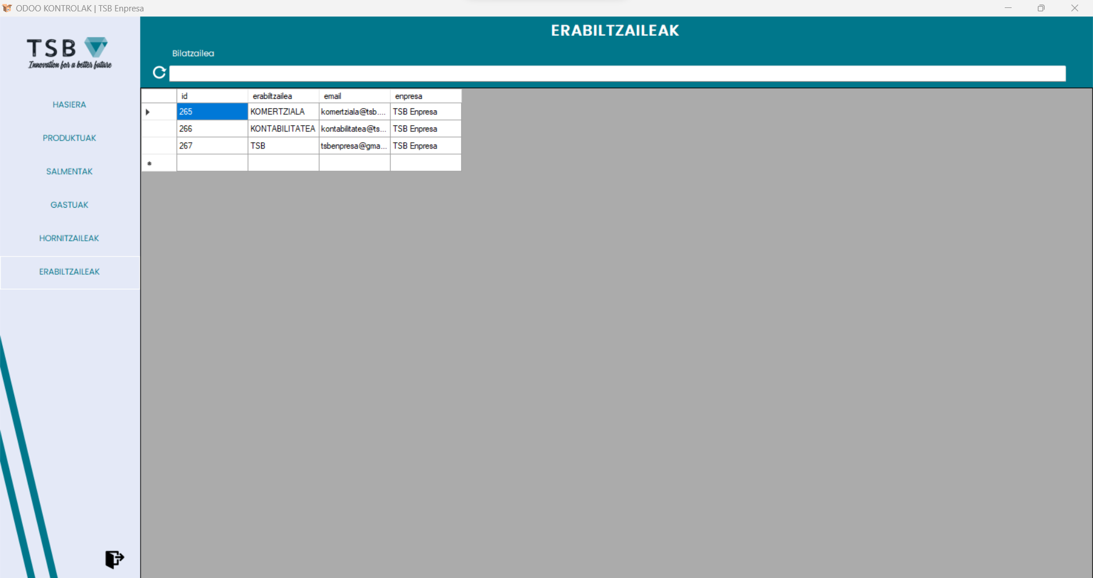

## **ENPRESA IDEIA**

### Enpresa ideaiarekin hasi:

* Lehenengo, gure enpresaren ideia azaldu dugu.

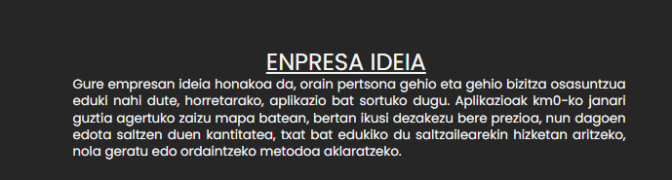

* Ondoren, gure enpresaren forma juridikoa egin behar genuen, Sozietate mugatua aukeratu genuen, enpresarentzako kudeaketa askoz errazagoa delako.
* Enpresaren hainbat datu agertzen dira ere bai.

### Forma juridikoa:

* Sozietate mugatua: Honako forma juridikoa baldintza onenak eskaintzen digu gure enpresa motarentzat. Tramiteak errazago kudeatzea, sozio kopurua eta kapital kopurua, adibidez.
* 2 bazkide eta 7 langile.
* Kapital soziala: 100k euro
* Erantzukizuna: Mugitua
* Zergak: Sozietate gaineko zergak
* Gero, “Canvas” taula bete genuen, hainbat sekzio ditu, orduan tauletan banatuta eta bakoitzaren azalpen txiki bat jarri genuen.

### Canvas taula:

* Funtsezko bazkideak: Hasieran 2 bazkide baina hainbat langileekin, laguntzailerekin ez da egongo hasiera batean, eta bazkideak 2 bakarrik. Salmenta puntua fisikoki ez dago, dena aplikazio baten bitartez izango da, zuk km0-ko janaria nahi badezu pertsona horrekin hitz egin beharko dezu prezioa adosteko edota lekua zure saltzeko.
* Funtsezko jarduerak:

|  |  |
| --- | --- |
| 1. Jatorrizko Produktuak Eskuratzea | Produktuak herriko jatorritik jasotzeko prozesua |
| 2. Saltzaileri aurrekoa | Produktuak saltzeko erabiliko diren kanalak, denda fisikoa, online denda, etab… |
| 3. Marketing eta Osasun-promozioa | Osasun eta kilometro zero produktuen berri emateko estrategiak |
| 4. Bezeroen Arreta eta Aholkularitza Osasungarria | Bezeroei arreta ematea eta nutrizio-aholkularitza eskaintzea |
| 5. Herriko nekazariarekin lankidetza | Herriko nekazariak sustatzen eta baliatzen dituen lankidetza |
| 6. Kalitatea eta Segurtasun nahasia | Produktuen kalitatea eta segurtasuna bermatzen den prozesua |
| 7. Ikerketa eta Garapen etenbea | Produktuak eta prozesuak etenbeak mantentzen dira eta garapena da |

### Balio proposamena:

* Pertsonak bizitza osasuntzua edukitzea eskaintzen dugu, km0 janaria erraz eta ondo erosteko, aplikazioa erraza izango da, ulertzeko eta erabiltzeko, gainera, atencion al cliente egongo da. Ikusi degunez ez dago konpetentzia direkto bat ideia honekin.

|  |  |
| --- | --- |
| Bezeroekin harremana | Kontaktu zenbaki bat egongo da aplikazioan bertan, email bat eta formulario bat zure galdera bidaltzeko. |
| Bezero segmentua | Edade mugarik ez dago, persona bat mugikor batekin instalatu dezake gure aplikazioa. |
| Kanalak | Web orria, irratien publizitatea, publizitatea sare sozialetan, eta abar. |

### Diru sarreren iturria:

|  |  |
| --- | --- |
| Afiliatu programa | Kanpoko bazkideek zure plataforma produktuak sustatzeko zerbitzuak, eta erreferentzia bidez eragindako salmenta bakoitza komisio batekin ordaintzen dute programa afiliatua ezarri. |
| Ekitaldi eta azokak online | Internet bidezko ekitaldiak edo azokak antolatu, non saltzaileek beren produktuak sustatu eta saltzeko aukera izango dute, eta parte hartzeko ordaindu egin beharko dute. |
| Produktu propioen salmenta | Zure plataforma produktuak edo merchandisinga salgai jartzea. |
| Ekitaldi eta azokak online | Ekitaldiak eta azokak internet bidez antolatu, non saltzaileek beren produktuak sustatu eta saltzeko aukera izango dute, eta parte hartzeko ordaindu egin beharko dute. |

### Diru sarreren iturria:

|  |  |
| --- | --- |
| Garapen taldea | Programatzaileak, diseinatzaileak, eta besteak |
| Infraestruktura teknologikoa | Hosting, datu baseak, segurtasun sistema, eta baliabide teknologikoak |
| Merkatuan sartzea | Publizitatea, markinari buruzko estrategia, eta bestelakoak |
| Ekipo komertziala | Bezeroekin eta hornitzaileekin negoziatzea eta harremana mantentzea |

### Kostuen egitura:

* Zerbitzaria, langileak eta publizitatea gehien bat.

### SGA:

* SDG 2: Gose Zero: Merkatuak lokalak saltzea eta produkzioa bultzatuz, elikagaiak freskoak eta osasuntsuak sortzea.
* SDG 12: Produkzioa eta Kontsumo Arduratsua: Elikadura lokal eta jasangarriaren ekoizpena eta kontsumoa hobetzeko erantzunkizun eta jasangarritasun praktikak bultzatu.
* SDG 8: Enplegu Dignoa eta Hazkundea Ekonomikoa: Gure merkatuak nekazari lokalak bultzatzeko eta nekazaritzarako eta ekoizpenak enplegu aukerak hazkundea ekonomikoa bultzatu ahal izango dugu.
* SDG: Industria, Berrikuntza eta Azgitura: Elikadura lokalak eta jasangarria sustatzeko, azpiegitura lokalak garatzeko ekarpena egin, hobekuntza eta hobekuntza bultzatuz.
* SDG 11: Hirigintza eta Jasangarritasuneko Okertzea: Elikagai lokalak eta jasangarriak eskuratzeak hiriak eta komunitateak jasangarriagoak sortzeko lagunduko dugu, karbono-huella murriztuz eta nekazari lokalak babestuz.
* SDG 17: Helburuak Lortzeko Elkartasuna: Nekazariekin, gizarte zibileko erakundeekin eta beste eragileekin lankidetzan aritzeko lokalak eta jasangarriak bultzatzen lagunduko dugu.

### Merkatu ikerketa:

* Zuzentzen garen merkatuko ezaugarriak: Nola gaur egun geroz eta jende gutxiago janari ez osasuntzua jaten duen, gure aplikazioaren ideia nagusia jendea janaria osasuntzua erostea izango da, era erraz eta azkar batean.
* Geroz eta jende gehiago, gaztiak baten bat, erre, eran eta drogatu egiten dira, eta ez dute janari osasuntzua jaten, obesitatea geroz eta pisu gehiago hartzen hari da urte hauetan. Hona hemen web orri bat hau azaltzen duena:

<https://cuidateplus.marca.com/familia/adolescencia/diccionario/malnutricion-adolescencia.html>

* Orduan, obesitatea geratzeko eta jendea janari osasuntzua jaten hasteko, aplikazio hau sortu dugu.
* Bezeoen analisia: Gure aplikazioa jende gazteari zuzenduta egongo da, baina berez edozein pertsona erabili dezake. Aplikazioa doainekoa izango da. Erosketak egitea oso errexa eta intuitiboa izango da, probedorea selekzionatu, produktua aukeratu eta berekin geratu ordaintzeko eta zure janaria hartzeko. Urteko garai ezberdinetan tenporadako janaria salmentan jarriko da, besteak beste. Formulario bat egin dugu datuak ateratzeko, hona hemen erantzunak.

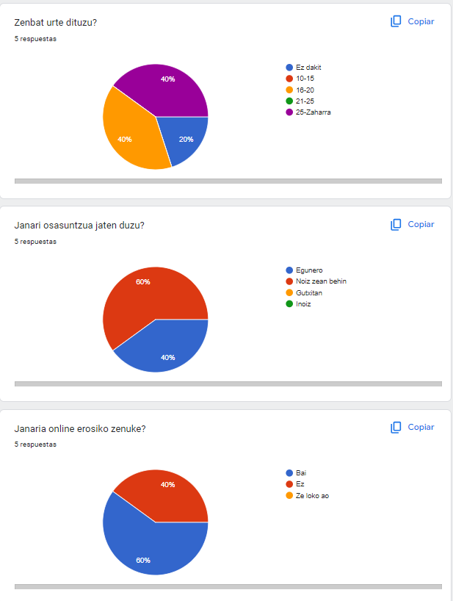

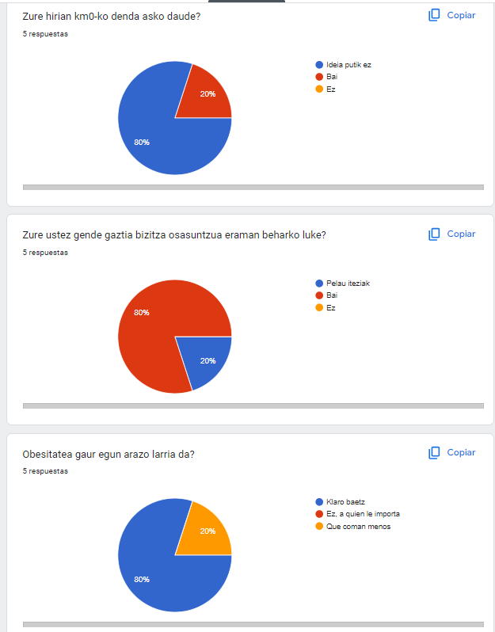



### Lehiakideen deskribapena:

Aplikazio edo web gune bat bereziki ez dago ideia honekin, orduan lehiakide asko ez daude, gure lehiakide antzekoena jatetxeetan eta tabernetan uzten den janaria erosteko aplikazioak, sobratzen diren pintxoak edo janaria dira; izan ere, erosketagatik diru asko gastatu nahi ez duen jendeak ez botatzeko, baina km0 janaria saltzeko eta erosteko aplikaziorik ez dago, eta, beraz, egin duten oso gutxi horien artean egongo gara, Espainian behin betiko.

### Hornitzaileak:

Guk, berez, ez dugu hornitzailerik, saltzen dutenak baserritarrak direlako edo janaria km-0 duen jendea saldu nahi duelako, app-ean edo web orrian jartzen duelako eta jendeak ikusi eta eros dezakeelako, eta gero hartzera joan. Hornitzaile bat edukitzera irits gaitezke, baldin eta gu, enpresa bezela, gure planetan dagoen janaria km-0 saltzen jarriko bagina, baina oraingoz ez.